在Time中，年月日时分秒的转义字符分别对应%Y%m%d%H%M%S，切记，大小写千万不能写错，不然输出完全不对了。
- 初始化一个Time类
此时time的值是默认值，1970-01-01 00:00:00
- 获取当前时间
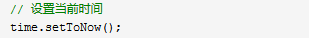
- 以格式化的形式输出时间
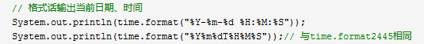
- 以格式化的形式解析字符串为时间
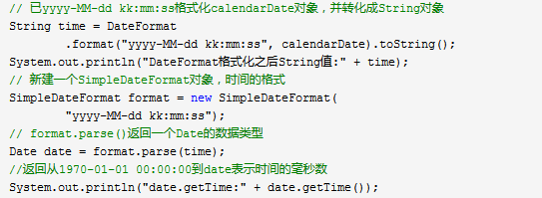
当只需要获得时间和设置时间时比较有效，但在设计时区即时间偏移时，就很糟糕，比如要把拿到的当前时间加8或减8显示出来

补充：
RFC2445格式：
如：20160913T081719
就跟这样调用format函数一样，format("%Y%m%dT%H%M%S") 。

RFC3339格式：
如：2007-05-01T15:43:26.3452-07:00
T表分隔日期和时间的标志
-07:00表时区

RFC8222格式（RFC822）：
Fri, 30 Mar 2012 05:14:40 +0000
后面的 +0000 代表的是时区
星期缩写，日期号 月份缩写 年（四位） 小时：分钟：秒 时区标志。

